

SUPPLÉMENT PÉDAGOGIQUE hebdomadaire
N° 953-11 du vendredi 23 septembre 2011

Après une lecture attentive du JDE, répondez aux questions et réalisez les activités qui suivent. Si nécessaire, relisez les articles concernés.

1. Milieu. « Bonne nouvelle, ce 27 septembre, les écoles de la Communauté française sont fermées ! »
Situez sur les trois Communautés de notre pays.

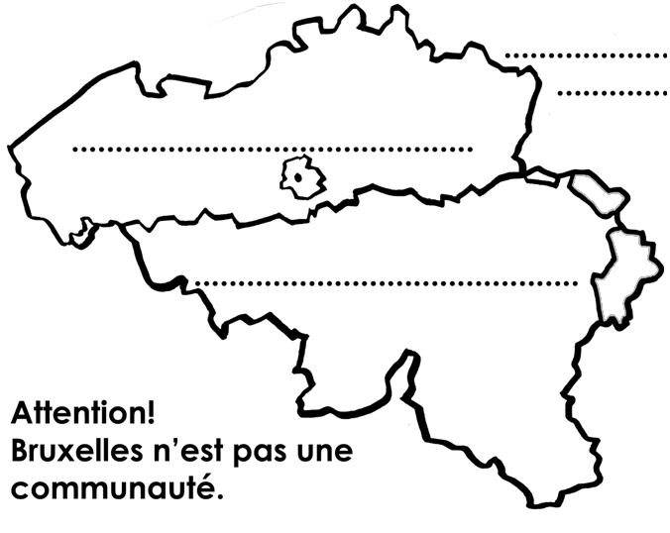
Coloriez la Communauté française en rouge, la Communauté flamande en bleu et la Communauté germanophone en vert.

2. Lecture. La Une.

a. Combien de partis politiques négocient-ils la réforme de l’Etat ? ………
b. Que signifient BHV ? ……………………………………………………………..
c. Combien de communes compte cette zone BHV ? ………
d. Connaissez-vous le nom des quatre principaux partis francophones ? ……………….……..
………………………………………………………………………………………………….

3. Lecture. Associez la phrase et le titre de l’article dont elle est extraite. Dans le monde.

1. Au Yémen, la violence se poursuit | • | • | a. Deux usines ont été obligées de fermer leurs portes
2. Chine : stop à la pollution | • | • | b. Tout a commencé par une plainte de l’Allemagne
3. 5200 km en canoë | • | • | c. 60 personnes ont été tuées par les forces de sécurité
4. Europe : SOS de l’aide alimentaire | • | • | d. Un Canadien de 39 ans a traversé l’Amérique du Nord

4. Lecture. Associez la ville et la phrase.

1. Miniforêts au jardin botanique (p.3) | • | • | a. Bruxelles
2. Les échasseurs ont fêté leurs 600 ans d’existence (p.3) | • | • | b. Dinant
3. Les Vélodies et leurs curieux instruments roulants (p.3) | • | • | c. Namur
4. Du 23/09 au 25/09, ce sera le Grand Prix de F1 (p.6) | • | • | d. Sanaa
5. C’est la capitale du Yémen (p.4) | • | • | e. Singapour

5. Petit problème. « Un beau Van Damme »
Lisez bien l’article de la p.6 et répondez aux trois questions suivantes :
a. Qui détient le record du monde du 200 m ? …………………………………………
b. Quel est le temps de ce record du monde ? ………………………………………….
c. A quelle vitesse court un athlète qui parcourt cette même distance en 20 secondes ? ……….

6. Recherche. Demandez, utilisez Internet ou lisez dans des documents pour compléter.

Fête | Date | Evénement
Communauté française | 27 septembre | 1830, …………………………………….
Communauté flamande | 11 …………… | 1302, …………………………………….
Communauté germanophone | 15 …………… | Jour de …………………………………..

Corrigé disponible sur simple demande auprès de votre consultant régional ou via l’adresse suivante : benedicte.lemercier@lavenir.net (merci de préciser le nom et le CP de votre école).

Supplément pédagogique
réalisé par François Jansen

JDE – Route de Hannut 38 – 5004 Bouge
Tél. : 081/24.89.82 – Fax : 081/23.12.62 – E-mail : jde@lavenir.net

